中华人民共和国电力行业标准
L/T 845.4—2004

电阻测量装置通用技术条件
第4 部分：回路电阻测试仪
General specifications for measuring resistance equipments
Part4： loop resistance measurement testor

2004-03-05发布 2004-06-01实施
中华人民共和国国家发展和改革委员会发布

目 次

前言···················································· 3
范围·····················································4
规范性引用文件·········································· 4术语和定义················································5产品型号命名············································ 5技术要求················································· 6试验方法················································· 8检验规则················································11
标志、包装、运输和贮存···································13
参考文献·················································14

前 言

本标准根据原国家经济贸易委员会电力司《关于确认1999 年度电力行业标准制、修订计划项目的通知》（电力[2000]22 号）下达的《电阻测量装置通用技术条件》标准项目制定。
DL/T845《电阻测量装置通用技术条件》本次发布以下四个部分：
——第1 部分：电子式绝缘电阻表；
——第2 部分：工频接地电阻测试仪；
——第3 部分：直流电阻测试仪；
——第4 部分：回路电阻测试仪。
本部分为DL/T845《电阻测量装置通用技术条件》的第4 部分。
本部分由中国电力企业联合会提出。
本部分由全国高压电气安全标准化技术委员会归口。
本部分负责起草单位：武汉高压研究所。
本标准参加起草单位：山东电力科学院、北京海淀三鑫测控技术公司。
本部分主要起草人：陈轩恕、李心恕、王勤、蔡崇积、李立生。

电阻测量装置通用技术条件
第4部分：回路电阻测试仪
1 范围
DUT845 的本部分规定了回路电阻测试仪（下称回路仪）的技术要求、试验万法、检验规则及标志、包装、运输和贮存。
本部分适用于回路电阻测试仪的设计、制造和检验、验收。
2 规范性引用文件
下列文件中的条款通过DL/T 845 的本部分的引用而成为本部分的条款。凡是注日期的引用文件，其随后所有的修改单（不包括勘误的内容）或修订版均不适用于本部分，然而，鼓励根据本部分达成协议的各方研究是否可使用这些文件的最新版本。凡是不注日期的引用文
件，其最新版本适用于本部分。
GB l91 包装储运图示标志EQV ISO 780：1997
GB 4793.1 测量、控制和试验室用电气设各的安全要求第一部分：通过要求IDTIEC61010-1：1990
GB/T 6587.2 电子测量仪器温度试验
GB/T 6587.3 电子测量仪器湿度试验
GB/T 6587.4 电子测量仪器振动试验
GB/T 6587.5 电子测量仪器冲击试验
GB/T 6587.6 电子测量仪器运输试验
GB/T 6587.8 电子测量仪器电源频率与电压试验
GB/T 6593—1996 电子测量仪器质量检验规则
GB/T 11463—1989 电子测量仪器可靠性试验
3 术语和定义
3.1
分辨力resolutIon
指示装置对紧密相邻量值有效分辨的能力。
3.2
参比条件reference condition
影响量的规定值和规定范围的一个适当集合，在此条件下规定仪表和/或附件的允许误
差。每个影响量均可有参比值或参比范围。
3.3
参比值reference vlue
参比条件集合中的一个规定值。
3.4
参比范围reference range
参比条件集合中的一个规定值的范围。
3.5
标称使用范围nominl range of use
对影响量规定的一个取值范围。在此范围内影响量所引起的改变量不超出此规定值。
4 产品型号命名

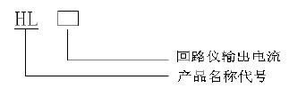
5 技术要求
5.1 技术参数
5.1.1 电流源输出
回路仪的输出直流电流不宜小于l00A。
5.1.2 测量范围
回路仪的测量范围为0μΩ~1999μΩ；其分辨力为1μΩ。
5.1.3 测量准确度
测量准确度等级应符合如下系列之一：0.2，0.5，1.0，2.0。
5.1.3.1 回路仪的绝对误差表示
Δ=a%Rx+b%Rm (1)
Δ=a%Rx+n 个字(2)
或
式中：Rx——被检回路仪的读数值；
Rm——被检回路仪的量程上限值；
a——与读数有关的误差系数；
b——与满量程有关的误差系数；
n——用绝对误差表示的绝对误差值。
5.1.3.2 绝对误差与读数值之比为相对误差
γ=±(a%+b%Rm/Rx) (3)
式中：Rx、Rm、a、b、n 的含义同式（2）。
5.1.3.3 示值误差
在测量范围内，任一检定点的示值误差应不大于允许误差。
5.1.3.4 线性误差
在测量范围内，检定点中最大绝对误差与量程满度值的比值的百分数为线性误差，检定点中线性误差应不大于允许误差。
5.1.3.5 稳定误差
在测量范围内，在规定的时间间隔内，当其他条件不变时，检定点中读数相对于实际值的最大变化量应不大于允许误差。
5.1.3.6 量小电流维持时间
在测量范围内，在规定的参比条件下，回路仪的最小电流维持时间应不低于1min。
5.1.3.7 回路仪的准确度等级、允许误差和误差系数
回路仪的准确度等级、允许误差和误差系数对应于表1。
5.2 外观要求
回路仪外框表面不应有明显的凹痕、划伤、裂缝和变形等现象，表面镀涂层不应起泡、龟裂和脱落。金属零件不应有锈蚀及其它机械损伤。
操作开关、旋钮应灵活可靠，使用方便。
回路仪应能正常显示极性、读数、超量程。
5.3 环境试验要求
回路仪应进行温度、湿度、振动、冲击、运输方面的试验，试验完后回路仪应能正常工
作，满足5.1 的要求。
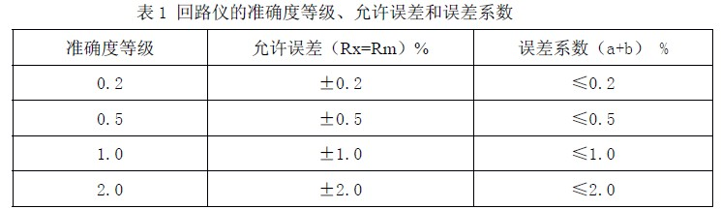
5.4 使用环境条件
a）回路仪供电电源：AC 220×（1±10%） V：50×（1±5%）Hz；
b）使用温度：0℃~40℃；
c）相对湿度：不大于90%。
5.5 安全要求
5.5.1 绝缘电阻
回路仪交流电源引线端与外壳之间的绝缘电阻不应小于20MΩ。
5.5.2 耐压强度
回路仪交流工作电源引线端与外壳之间承受1.5kV 频交流电压1min 时，应不出现飞孤和击穿现象。
5.6 可靠性要求
回路仪的平均无故障工作时间（MTBF）应不小于1000h。
6 试验方法
6.1 参比条件
在本标准中，除环境试验以外，其他试验均在下述大气条件下进行：
a）环境温度：（20±5）℃；
b）相对湿度：不大于80%；
c）应无影响仪器正常工作的外电磁场。
6.2 外观结构检查
用目测法及手感法检查，以上各项试验后回路仪均符合5.2 的要求。
6.3 性能试验
6.3.1 恒流源测试
负载能力：在负载为2000μΩ时，调节电流源能否到达回路仪电流源输出；对输出电流不可调的回路仪同时监视负载电压，测试回路仪工作电流下的负载能力。
6.3.2 误差检定
在参比条件下，在回路仪的标称使用测量范围内进行检定，采用四线连接法利用直流标准电阻器法进行。用直流标准电阻器的示值同采用四线连接法测量的回路仪读数进行比较，
确定回路仪的基本误差。检定用直流标准电阻器准确度级别高于被检回路仪标称准确度级别二级，并且直流标准电阻器的允许电流应不低于被检回路仪的工作电流。
6.3.2.1 示值误差检定
对0μΩ~1999μΩ作全量程检定，均匀选取10 个点进行测量。记录每个检定点的显示值（读数），与对应标准器的标准值的差值为示值误差。所有检定点的示值误差应符合5.1.3.3的要求。
6.3.2.2 线性误差检定
对所有检定点的线性误差应符合5.1.3.4 的要求。
6.3.2.3 稳定误差检定
在规定的测量时间内（1min），最大检定点的稳定误差应符合5.1.3.5 的要求。
6.3.2.4 最小电流维持时间检定
在负载为2000μΩ时，回路仪的最小电流维持时间应符合5.1.3.6 的要求。
6.4 电源适应性试验
受试产品分别施加电源电压为198V、220V、242V 三种情况，及电源电压保持220V，频率分别置于47.5Hz 和52.5H7，按照GB/T6587.8 要求进行，回路仪应符合5.1 的要求。
6.5 环境适应性试验
进行温度、湿度、振动试验时，受试产品应在不加任何防护包装状态下进行。进行运输试验时，受试产品应在完整包装状态下进行。
6.5.1 温度试验
进行本项试验时，将回路仪置于高温试验箱中，按GB/T6587.2—1986 试验方法中第II组进行。试验完后，回路仪符合5.3 的要求。低温试验时为防止凝露，可用塑料薄膜密封。
6.5.2 湿度试验
进行本项试验时，将回路仪置于潮湿试验箱中，按GB/T6587.3—1986 试验方法中第II组进行。试验完后，回路仪应符合5.3 的要求。
6.5.3 振动试验
本项试验按GB/T6587.4 的试验方法第II 组进行。试验完后，回路仪应符合5.3 的要求。
6.5.4 冲击试验
本项试验按GB/T6587.5 的试验方法第II 组进行。试验完后，回路仪应符合5.3 的要求。
6.5.5 运输试验
本项试验按GB/T6587.6 的试验方法第II 组进行。试验完后，回路仪应符合5.3 的要求。
6.6 安全试验
6.6.1 绝缘电阻试验
按GB 何4793.1 中基本绝缘电子测量仪器的要求，结果应符合5.5.1 的要求。
6.6.2 绝缘强度试验
将短接后的电源与外壳之间施加有效值为1.5kV 的工频交流电压，时间为lmin，试验结果应符合5.5.2 的要求。
6.7 可靠性试验
按照GB/T11463—1989 中定时定数截尾中1-1 号方案进行，结果应符合5.6 的要求。
7 检验规则
7.1 合格判定及抽样方法
按GB/T6593 中的规定进行。
7.2 检验分类
检验的试验项目分出厂检验、型式检验和常规检验，见表2。

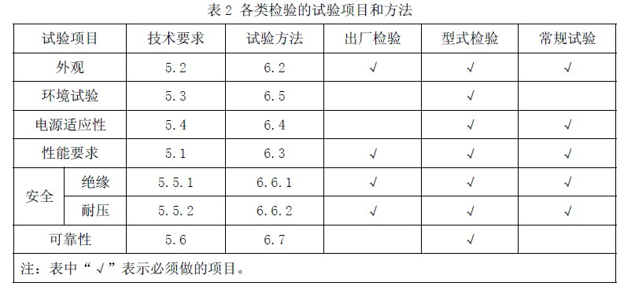
7.3 出厂检验
出厂检验须逐台进行，回路仪出现某项不合格即为不合格品，不合格品应做出标记。检验合格的产品，出厂时应附产品合格证。
7.4 型式检验
型式检验是对回路仪质量进行全面的考核，应从出厂检验合格的产品中随机抽取。在下列情况之一时应做型式检验：
a）新产品鉴定投产前；
b）停产半年后又恢复生产或转产时；
c）回路仪设计、工艺、或材料有重大变更时；
d）连续批量生产两年以上；
e）国家法定质量监督部门要求时。
型式检验的样品数不得少于2 台。进行型式检验时，回路仪出现某个项目不合格，应加倍抽样进行该项检验。若仍不合格，则判定受检产品不合格。
7.5 常规检验
常规检验是应客户要求，在使用过程中根据表2 要求进行。
8 标志、包装、运输和贮存
8.1 标志
回路仪铭牌上应有：
a）仪器名称和型号；
b）公司名称及厂址；
c）出厂日期及产品编号；
d）制造计量器具许可证编号。
8.2 包装
a）应符合防潮、防尘、防振的要求；
b）包装箱内应附有关配件、产品合格证、质检证书、使用说明书、产品装箱清单；
c）“小心轻放”、“向上”和“怕湿”等标志，应符合GBl91 的规定。
8.3 运输
运输过程中不得置于露天车厢，应防雨、防尘、防机械损伤。
8.4 贮存
存放产品的库房环境温度：0℃~40℃，相对湿度不大于80%，室内无腐蚀气体，不受灰尘、雨雪侵害，无强烈的机械振动和冲击。产品应平放。

参考文献
DL/T596—1996 电力设备预防性试验规程
JJG837—1993 直流低电阻表检定规程
JJG166—1993 直流标准电阻器
JJG（鄂）15—2001 接触、回路电阻测试仪
IEC156 交流高压断路器
ICE694—1990 高压开关设备和控制设备标准的共用条款

